GE FlowFit T-Stück reduziert

Geberit

Eigenschaften

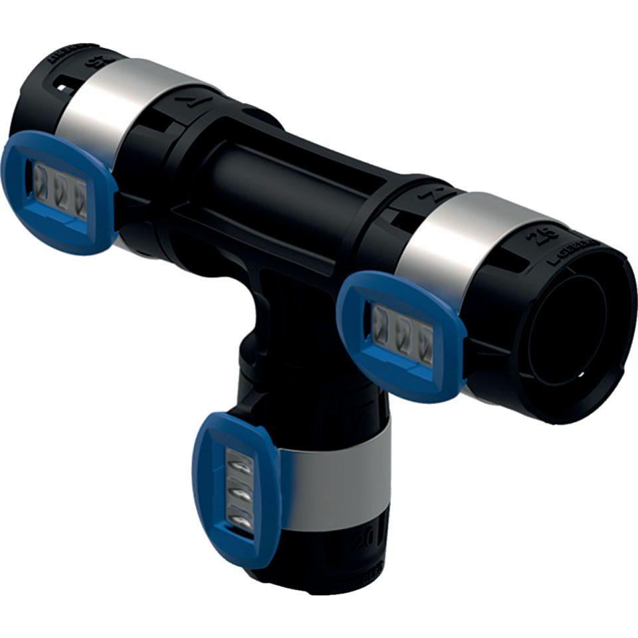

Werkstoff

Kunststoff